Практическая работа №2 Изучение под микроскопом морфологии основных групп микроорганизмов
Цель работы: Ознакомиться с морфологическими особенностями грибов и дрожжей, встречающихся при производстве пищевых продуктов. Освоить технику микроскопического исследования грибов и дрожжей в препаратах «раздавленная капля».

Оборудование, материалы: Микроскоп; препаровальные иглы ,предметные и покровные стекла; фильтровальная бумага; спиртовка; культуры грибов родов Mucor, Aspergillus, Penicillium, Alternaria; чистая культура дрожжей Saccharomyces cerevisiae.

  - КРАТКИЕ ТЕОРЕТИЧЕСКИЕ ПОЛОЖЕНИЯ

    - Морфология и культуральные признаки микроскопических грибов
Большинство грибов – сапрофиты, но некоторые вызывают заболевания и являются паразитами.
Вегетативное тело грибов называется мицелием. Мицелий состоит из множества переплетающихся нитей-трубочек, называемых гифами. Диаметр гифов, колеблется от 5 до 50 мкм. В зависимости от строения мицелия грибы делятся на высшие и низшие. У высших грибов гифы разделены перегородками (септами) в центре которых имеется большая пора. Они растут и при этом происходят деления ядер, но не происходит клеточных делений. Таким образом, вегетативное тело гриба представляет собой одну большую многоядерную клетку. Все микроскопические грибы могут размножаться вегетативно кусочком мицелия.
При бесполом размножении у фикомицетов образуются спорангиеносцы, а у аскомицетов – конидиеносцы.
Культуральные признаки микроскопических грибов
Колонии микроскопических грибов по размерам во много раз превосходят колонии одноклеточных организмов (бактерий, грибов) и нередко разрастаются по всей поверхности питательной среды в чашках Петри. Консистенция грибных колоний различная. Чаще образуются войлокообразные и кожистые колонии, реже крошковатые. Поверхность колоний может быть пушистой, как вата, бархатистой, мучнистой, паутинообразной, нитевидной, кожистой или гладкой. При росте на плотных и жидких средах часть гифов врастает в питательную среду, образуя субстратный мицелий, а другая часть гифов образует воздушный мицелий в виде пушистого налета, видимого невооруженным глазом. Мицелий может быть также бесцветным (белым, сероватым) или окрашенным (черным, бурым, зеленым, желтым и т.д.). Пигментирован только плодоносящий мицелий.
Характеристика микроскопических грибов различных классов
Морфологические особенности грибов различных классов представлены на рис. 5.
Род Mucor. Они могут размножаться бесполым и половым путем с образованием спорангиеносцев (рис. 5). Снаружи спорангий покрыт тонкими шипами из кристаллов щавелевокислого кальция. При созревании спорангий разрывается, спорангиеспоры высвобождаются и разносятся воздушными потоками. На спорангиеносце после освобождения спорангия от спор остается колонка, а в нижней ее части – воротник. Цвет мицелия мукоровых грибов вначале белый, затем серовато-оливковый, вид – войлокоподобный.

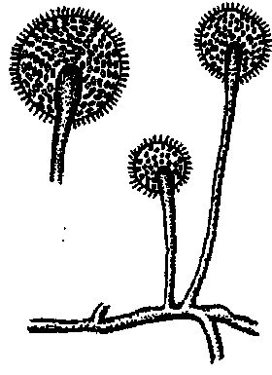  а | 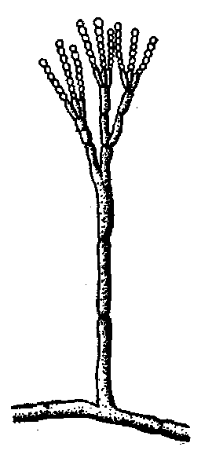  б | 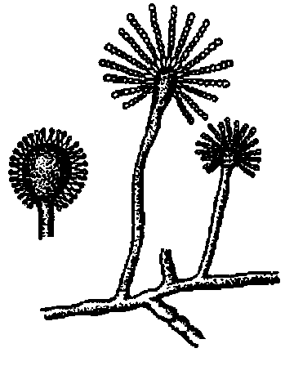  в | 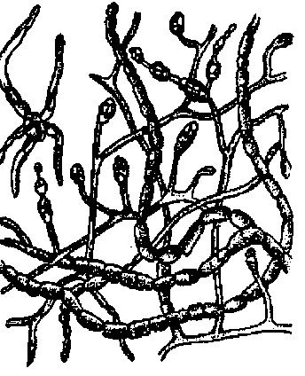  г
Рис. 5 Морфологические особенности грибов различных классов:
а - Mucor; б - Penicillium; в - Aspergillus; г - Alternaria

Мукоровые грибы растут на поверхности влажного зерна, солода, корнеплодов, на пищевых продуктах, на стенах сырых помещений в виде сероватого пушистого налета. Mucor nigricans является возбудителем кагатной гнили сахарной свеклы. Многие мукоровые грибы используются в промышленности для производства различных органических кислот и спирта (грибы видов Mucor javanicus, Mucor racemosus), ферментных препаратов, каротиноидов, стероидов.
Представители родов Aspergillus и Penicillium относятся к классу аскомицетов, который объединяет высшие микроскопические совершенные грибы. При бесполом размножении с помощью спор эти грибы образуют конидиеносцы (рис. 5). Аспергиллы и пенициллы относятся к плодосумчатым грибам. Это значит что при половом размножении у них на специальных плодовых телах образуются аски (сумки), в которых находятся 8 аскоспор.
К роду Penicillium относится около половины всех плесневых грибов. Они широко распространены в почве, в воздухе плохо проветриваемых помещений и вызывают порчу различных продуктов и материалов. Этот гриб имеет ветвящийся септированный мицелий (диаметр гифов – 2…3 мкм) и септированные конидиеносцы (напоминают кисточки), которые на конце разветвляются в виде отростков – стеригм. От них отходят конидии, состоящие из цепочек спор. В зависимости от вида конидии могут быть разного цвета (белые, зеленые и др.). Многие пенициллы используются в промышленности для получения различных ценных продуктов. Среди выделенных штаммов этого рода 25 % обладают антибиотической активностью, а такие виды как Penicillium notatum, Penicillium chrysogenum используются как продуценты пенициллина. Некоторые виды пенициллов используются как продуценты ферментов и липидов. В производстве мягких сыров рокфор и камамбер используются благородные плесени Penicillium roqueforti и Penicillium camamberti.
Грибы рода Aspergillus насчитывают более 200 видов. Эти грибы имеют хорошо развитый ветвящийся мицелий с многочисленными септами. Конидиеносцы несептированы, верхние их концы грушевидно или шаровидно расширены в виде небольшой головки. На головке располагаются кеглеобразные стеригмы с цепочками конидий, которые напоминают струйки воды, выливающиеся из лейки. Отсюда возникло название «леечная плесень» (aspergere по латыни – поливать, опрыскивать). Конидии аспергиллов при созревании приобретают различную окраску, что наряду с другими признаками определяет их видовую принадлежность.
Так же как и пенициллы, представители рода Aspergillus широко распространены в природе и играют важную роль в минерализации органических веществ. Они вызывают плесневение многих пищевых продуктов. Эти грибы являются продуцентами многих ценных веществ и широко используются в промышленности. Так, Aspergillus niger, применяют в промышленности для производства лимонной кислоты; Aspergillus terreus – итаконовой кислоты Aspergillus flavus и Aspergillus terricola образуют наиболее активный комплекс протеолитических ферментов; Aspergillus oryzae и Aspergillus awamori являются лучшими продуцентами амилолитических ферментов.
Грибы рода Alternaria относятся к классу несовершенных грибов – дейтеромицетов. Это высшие грибы. Они имеют септированный мицелий и короткие несептированные конидиеносцы, на которых находятся многоклеточные конидии грушевидной или лимоновидной формы (рис. 5). Гриб является возбудителем черной гнили – болезни корнеплодов и плодов, а также возбудителем порчи пищевых продуктов.
Морфология дрожжей и их характеристика
Дрожжи – это высшие одноклеточные грибы. Большинство дрожжей относится к двум классам грибов – аскомицетам и дейтеромицетам.
Дрожжи по отношению к кислороду делятся на факультативные анаэробы (в аэробных условиях осуществляют дыхание и активно накапливают биомассу, а в анаэробных условиях вызывают спиртовое брожение) и аэробы.
Морфологически дрожжи разнообразны. Они отличаются друг от друга размерами и формой клеток. Размеры клеток дрожжей в зависимости от вида варьируют в следующих пределах; от 2,5 до 10 мкм в поперечнике и от 4 до 20 мкм в длину. Морфологическое разнообразие форм дрожжей изображено на рис. 6.

а |  | б |  | 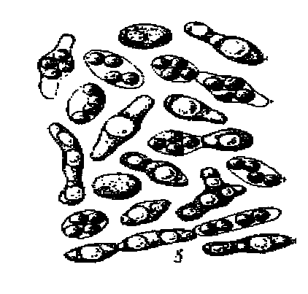  в |  | 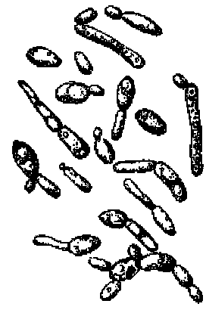  г
д | 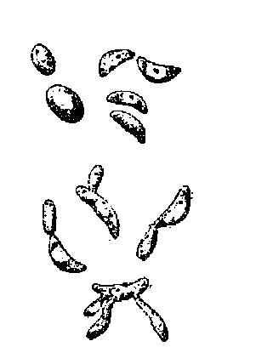  е |  | 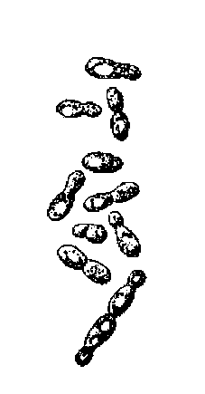  ж |  | 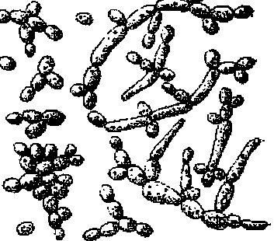  з
Рис. 6 Формы дрожжевых клеток: а - овальная яйцевидная;
б - цилиндрическая; в – апикулятная; лимоновидная; г – стреловидная;
д – треугольная; е – серповидная; ж – колбовидная; з, и - мицелевидная
Форма и размеры дрожжевых клеток зависят от вида, возраста, питательной среды, способа культивирования.
В зависимости от вида дрожжи вегетативно могут размножаться почкованием (так размножаются дрожжи овальной формы), бинарным делением (характерно для дрожжей цилиндрической или палочковидной формы) или почкующимся делением. Кроме вегетативного размножения, дрожжи – аскомицеты могут размножаться половым путем с образованием аскоспор.
Из дрожжей, относящихся к классу аскомицетов, большое значение имеют дрожжи-сахаромицеты рода Saccharomyces, которые широко используются в пищевой промышленности. Главным биохимическим признаком этих дрожжей является то, что они сбраживают сахара с образованием этилового спирта и диоксида углерода. Дрожжи, используемые в промышленности, называются культурными дрожжами. Так, в хлебопекарном производстве и в производстве спирта используются верховые дрожжи рода Saccharomyces cerevisiae. Дрожжи вида Saccharomyces minor нашли применение в производстве ржаного хлеба и кваса. В пивоварении используются низовые дрожжи Saccharomyces carlsbergensis. Дрожжи-сахаромицеты имеют овальную форму, вегетативно размножаются почкованием, в неблагоприятных условиях размножаются половым путем аскоспорами.
Некоторые спорогенные дрожжи являются дикими дрожжами. Эти дрожжи так же, как и культурные, способны осуществлять спиртовое брожение, но помимо спирта образуют много побочных продуктов (таких как альдегиды, высшие спирты, эфиры и др.) и поэтому ухудшают органолептические показатели продукта. Эти дрожжи являются вредителями производства различных напитков (пива, вина, безалкогольных напитков), а также возбудителями порчи многих пищевых продуктов.
Дрожжи - дейтеромицеты могут размножаться только вегетативным способом. Некоторые из этих дрожжей (например, дрожжи рода Candida) используются в промышленности для получения кормового белка, органических кислот, витаминов и других продуктов микробного синтеза. Дрожжи вида Torulopsis kefir входят в состав симбиотической закваски – кефирного грибка. Другие представители несовершенных (аспорогенных) дрожжей являются дикими дрожжами и вызывают порчу многих пищевых продуктов. К дрожжам- вредителям производства относятся дрожжи родов Pichia, Hansenula, Candida, Rhodotorula, Torula, Torulopsis, Mycoderma, Trichosporon и др. Среди аспорогенных дрожжей встречаются ложные дрожжи, которые образуют псевдомицелий и растут на жидких субстратах в виде пленок.

  - ПОРЯДОК ВЫПОЛНЕНИЯ РАБОТЫ
1. Приготовление препаратов.
- Для микроскопирования бактерий и дрожжей наносят на чистое предметное стекло каплю исследуемой культуры и покровным стеклом размазывают каплю по поверхности предметного стекла. Затем покровное стекло опускают на смоченную поверхность предметного стекла, избыток жидкости удаляют с помощью фильтровальной бумаги.
- Для микроскопирования микроскопических грибов кусочек грибницы переносят в каплю воды, нанесенную на предметное стекло. Сверху накрывают покровным стеклом. Избыток жидкости убирают кусочками фильтровальной бумаги.
- 2. Изучение морфологии.
- Рассмотреть под микроскопом и зарисовать: форму клеток бактерий, форму и расположение клеток дрожжей, строение грибницы и органов размножения микроскопических грибов.
6. Написать отчет о проделанной работе.
При отборе и микроскопии препаратов грибов учитывают следующие рекомендации:
а) гриб рода Mucor. Отбирают черновато-серый пушистый воздушный мицелий. При микроскопии обращают внимание на гифы с заполненными спорами спорангиями и колонки, которые образуются при освобождении спорангия;
б) гриб рода Aspergillus. Отбирают немного пушистого мицелия с окрашенными конидиями, слегка углубляясь иглой в питательную среду. Обращают внимание на несептированные конидиеносцы;
в) гриб рода Penicillium. При отборе стараются взять молодой мицелий (на границе окрашенного и белого мицелия), углубляясь иглой в среду. Обращают внимание на септированные гифы с кисточками.
г) гриб рода Alternaria. Берут грибницу в черных участках, углубляясь в нее иглами. Обращают внимание на септированный мицелий, слабо развитые конидиеносцы и крупные конидии, имеющие вид округлых или заостренных многоклеточных образований, напоминающих «гранаты-лимонки».
При исследовании дрожжей на предметное стекло наносят суспензию дрожжей, накрывают покровным стеклом, излишки воды удаляют фильтровальной бумагой. Микроскопируют препарат и объективом х8 и х40.
Оформление и анализ результатов исследований
Кратко конспектируют теоретический материал. Зарисовывают микроскопические картины исследованных культур грибов и дрожжей с учетом морфологических особенностей каждого микроорганизма. Под каждым рисунком подписывают латинское название и увеличение препарата. Описывают культуральные свойства изучаемых грибов.
Задание 1
Изучит материал учебника. По результатам изучения:
- Зарисуйте в тетрадь строение клетки бактерий и укажите отличительные признаки
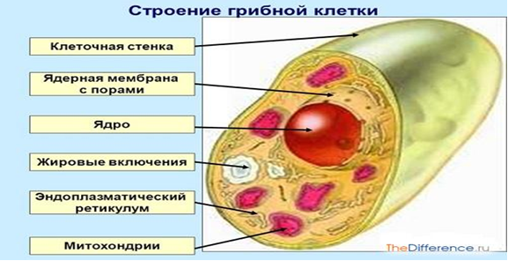
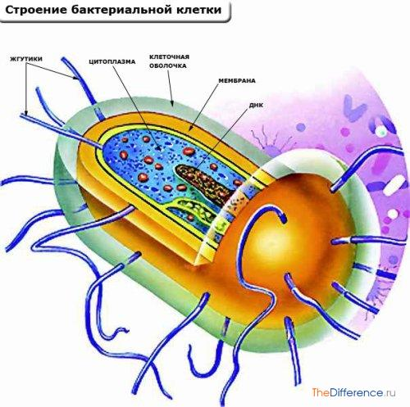

- Письменно ответить на вопросы:
1. Какую форму имеют клетки бактерий?
2. Каковы размеры бактерий?
3.Каким образом происходит размножение бактерий, скорость размножения?
4.Каким образом, и в каких условиях происходит образование спор у бактерий?
5.Способны ли бактерии к самостоятельному движению?
6.Как готовятся препараты микроскопических грибов и дрожжей?
7.Охарактеризуйте морфологические и культуральные свойства микроскопических грибов.
- Сделайте вывод по результатам работы.

